一、课题名称：基于Springboot的技术分享平台
任务书中设计要求：
- 理解Java Web系统开发流程，掌握系统设计方法，采用前后端分离架构。
- 掌握ReactJS前端UI框架，实现系统前端页面开发。
3、掌握SSM框架的开发使用，以Springboot框架为主线进行后端开发。
4、熟悉数据库设计，掌握MySQL数据库、SQL语句的基本操作。
5、该系统主要包括：
5.1对现有技术分享平台进行需求调查并分析需求
5.2设计出用户端，实现用户发布、删除、修改文章功能。

二、目前后端实现的接口：

/Blogs
1.返回博客的所有内容，根据创建时间、用户id、标题、描述、内容、博客id的正序或者倒序排列成页
2.只看自己，只看他人，看所有人发布的博客

/Blogs/:id
1.根据id返回单个博客内容

/Login
- shiro框架，基于token的鉴权机制
- 保留用户登录状态

三、计划完善的功能：
- 删除博客
- 编辑博客页面前加上博客内容
- 评论
- 注册页面
- 用户权限 待定
Blog放入redis

四、目前前端页面：

主页面
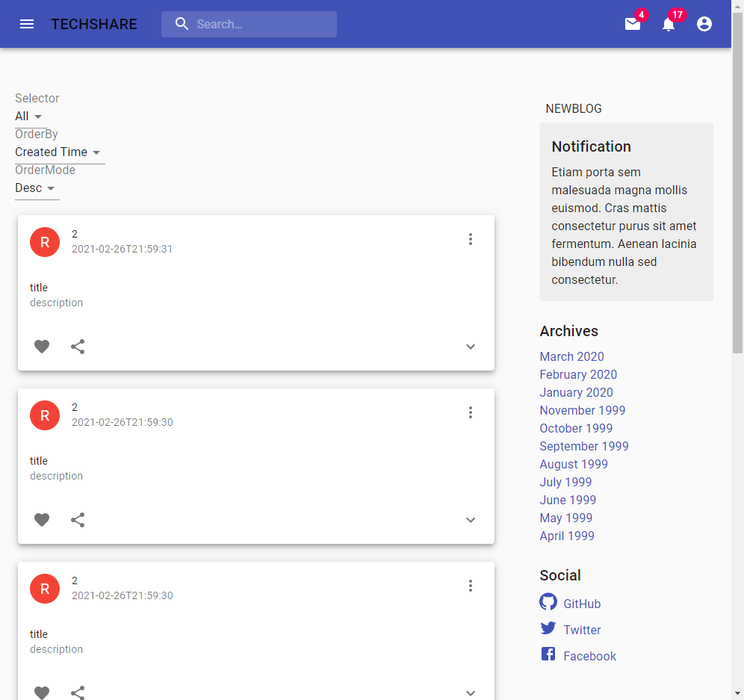
用来显示博客内容，可以选择排序对象，选择查看自己、他人或者所有人的博客

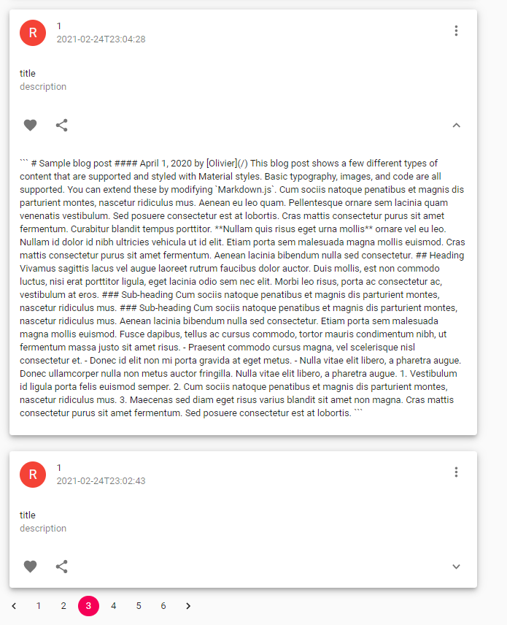
卡片展开和翻页功能、回到页面开始的按钮

2.博客详情
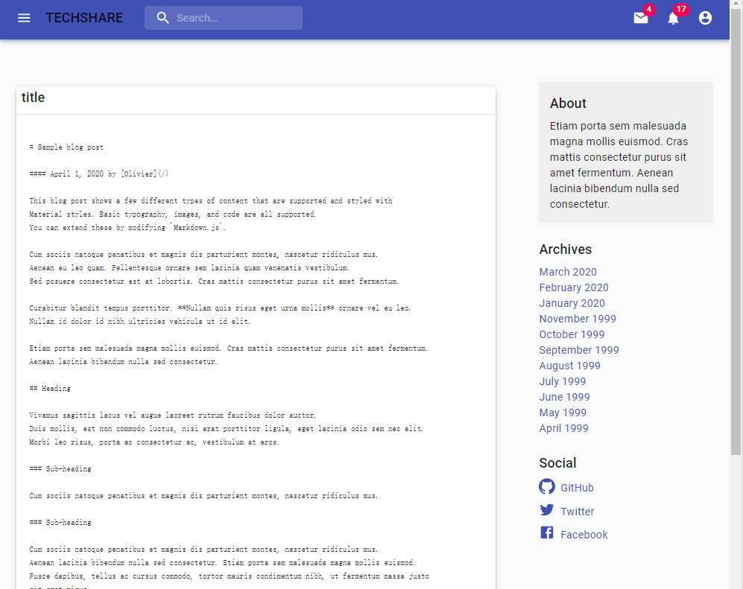
点击卡片打开详情页查看

3.登录
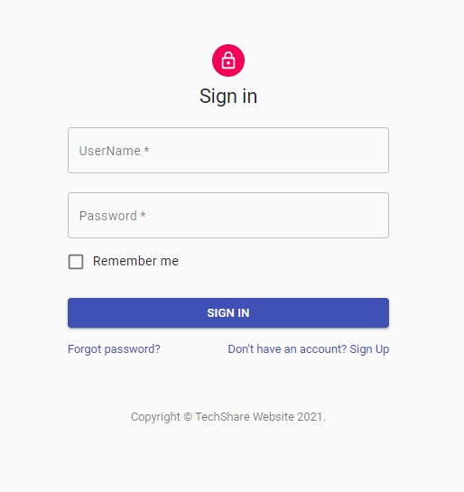
登录页面

4.新建博客
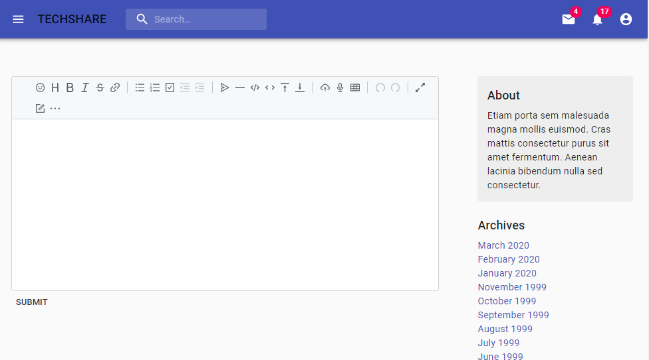
新建和编辑页面

Capacity Estimation
Assumptions:
1million total users, 20 thousand daily active user(DAU)
不会天天看论坛
Each content creator
Upload frequency:1 blog per week
20% among all users arfe content creators
Each page has 5 blogs
Each content consumer
Avg view 5 pages
Each blog
1kb
Storage Estimation
New blogs
1m*20%*1blog/7days*1kb per blog=28.571mb/day
Image
200KB per image*each blog have 2images*28571=11gb/day
Total:11gb/day
File size per minute:
19.8kb/min
Daily write size
25mb/day
Replication
Redundancy:same-region replication*2
Availability:cross-region replication*2
Bandwidth Estimation
Daily read blogs volume:
20t*5pages*5blogs/page=500,000blogs/day
Daily Read Bandwidth
Text:500t*1kb/86400=5kb/s
Image:500t*200kb*2/86400=2.314mb/s
Total:2.3mb/s

Api
Blogs(currentPage,mode,requestUserId,OrderBy,OrderMode,Token)
用戶通过当前页面、模式（包括看所有人、只看自己、只看他人、看特定人）查看blogs
NewBlogs()

